Da http://www.ilbrigante.com/modules.php?name=News&file=article&sid=4890

APPELLO PER SALVARE LA STAMPA ET ARS
DI MARIO RAFFONE - NAPOLIRAFFONE
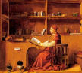
E per la salvaguardia
dei nostri beni culturali
Riceviamo dal prof. Ezio Ghidini Citro presidente dell'Associazione Culturale Sebetia-ter il seguente appello volto alla salvaguardia di beni storici, artistici, culturali della nostra tradizione partenopea e non possiamo fare a meno di accomunare - per la triste somiglianza dei casi di insensibilità istituzionale verso il nostro patrimonio culturale - il qui citato esempio della storica stamperia Raffone di Napoli al caso già da noi trattato dell'Antica Bottega d'Arte Vecchione di Nola.
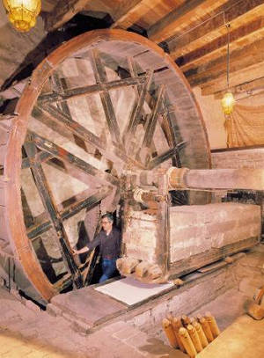
Salvate la Stampa et Ars di Mario Raffone
via Costantinopoli, 102/102a - Napoli
tel. 081459667
fax 0815647888
Salvate questo bene storico che è patrimonio non solo di tutta la città di Napoli ma, oserei dire, di tutto il mondo.
Aiutateci a salvare questa “dinastia con rullo e inchiostro” così recitava l’articolo del mattino della giornalista Paola Perez dell’11/2/2004 pag. 35 e come questo tanti altri, (tutti documentabili).
Salvate Mario Raffone l’ultimo stampatore della Real Casa Borbonica delle due Sicilie, dei Savoia, della nobiltà napoletana e degli intellettuali (anche l’On. Benedetto Croce era di casa in questa bottega dove stampare diventa arte), che ha raccontato la Napoli di ieri e di oggi al mondo intero attraverso le sue pregevoli opere come il Segno di Virgilio (ordinato dal Maestro Roberto de Simone), I dodici fidanzati di Casa Borbone (v. Mattino 16/3/2001 e lettera di ringraziamento del Duca Carlo di Borbone di Calabria inviata da Roma il 2 Aprile 2001 con loro visita personale alla tipografia), I Campi Flegrei (v. Mattino del 7 e 8 giugno 1984), Tornano a Napoli 14 disegni dell’’800 ma è mistero sul raffinato autore (v. Il tempo 31/5/2000), Carta Stampata d’arte e di Storia (v. Il Mattino dell’11/2/2004), e come queste tante e tante altre edizioni e lavori di pregio, che hanno scritto la storia di Napoli, e che potrebbero essere il fiore all’occhiello in mostra in una delle tante sale di prossima apertura a Palazzo Roccella; Museo polifunzionale insieme a tutto l’archivio storico di questo museo dell’arte tipografica.
Salvate la sua storia, salvate le sue opere che hanno varcato i confini d’oltreoceano portando la conoscenza e la tradizione della nostra cultura a Parigi, Londra, New York e Los Angeles. Salvate questo patrimonio unico che sta per chiudere i battenti. Salvate queste risorse di Arte e Cultura che ci invidiano e ci ammirano in tutto il mondo.
Regione, Provincia, Comune, Camera di Commercio, Soprintendenza, intellettuali e Stampa, voi che muovete le corde del potere viratele nella direzione giusta; “non fate che prevalga la cultura dell’annuncio ma bensì quella di fare” come si legge nei vari quotidiani.
Salvate il lavoro storico dei Raffone, il lavoro di questa dinastia con rullo e inchiostro, patrimonio culturale dell’intera città frutto di lavoro appassionato di tre generazioni.
Non lasciate che la musica dell’anima di questo ultimo “Gentleman” di questa dinastia si tramuti in morte.
Grazie, Grazie
Giovanna Raffone
FONTE. (vai a...) www.vocedimegaride.it

